CADENAS Partnerschaft mit Onshape, dem ersten professionellen, cloudbasierten 3D CAD System
Softwarespezialist stellt Onshape Nutzern Millionen Herstellerkomponenten zur Verfügung

Augsburg, 06. Juli 2016. CADENAS, ein führender Softwareentwickler auf dem Gebiet des Strategischen Teilemangements, der Reduzierung von Teilevielfalt (PARTsolutions) und der Elektronischen Produktkataloge (eCATALOGsolutions), hat seine 3D CAD Herstellerkataloge in Onshape integriert. Das neue, cloudbasierte CAD System ist sowohl auf jedem PC, als auch mobilen Endgerät nutzbar.

Ingenieure, Designer und Konstrukteure haben nun direkt in Onshape kostenlosen Zugriff auf mehr als 400 Kataloge von Komponentenherstellern. Im Jahr 2015 haben Nutzer des 3D CAD Modelle Downloadportals PARTcommunity von CADENAS insgesamt mehr als 152 Millionen 3D CAD Modelle heruntergeladen. Onshape Nutzer können ihre gewünschten 3D CAD Modelle direkt im CAD System auswählen und in ihre Konstruktion integrieren.

Onshape Nutzer können ihre gewünschten 3D CAD Modelle direkt im CAD System auswählen und in ihre Konstruktion integrieren. Ermöglicht wird der Zugriff auf die 3D CAD Modelle von CADENAS durch die tiefe Integration des 3D CAD Downloadportals PARTcommunity in Onshape.

„Für unsere Produkte greifen wir bei CADENAS als „Innovation Company“ stets neue und zukunftsweisende Technologien auf. Deshalb arbeiten wir auch gerne mit Unternehmen zusammen, die den Markt revolutionieren. Mit Onshape haben wir dafür den perfekten Partner an unserer Seite“, so Walter Leder, COO der CADENAS GmbH.

„Wir freuen uns sehr, CAD Modelle von CADENAS in Onshape zu integrieren und unseren Kunden für Ihre Konstruktion eine millionenfache Auswahl an Teilen und Komponenten bieten zu können“, so Darren Henry, Marketing Direktor bei Onshape. „Bei Onshape dreht sich alles darum, den Designprozess zu beschleunigen. Wir sind uns sicher, dass unsere Nutzer den Zugriff auf die 3D CAD Modelle als weitere Möglichkeit zur Zeitersparnis zu schätzen wissen.“

Onshape, die per Webbrowser oder mobile App (Android und iOS) ausgeführte Cloudlösung, ist vor allem für die Arbeit in Teams konzipiert. Es ist das erste professionelle 3D CAD System, das mehreren Projektbeteiligten gleichzeitig die Arbeit an demselben Modell ermöglicht.

Alle Nutzer, die bereits Zugriff auf die Onshape App haben, können wie folgt auf die 3D CAD Herstellerkataloge zugreifen: In ihren Dokumenten ist ein eigener Tab, über den sie Zugang zu den Komponenten von CADENAS erhalten. Nutzer, die die Onshape App bisher nicht haben, müssen diese auf https://appstore.onshape.com downloaden, um anschließend Zugriff auf die 3D CAD Herstellerkataloge zu erhalten.

Nutzer können sich hier ihren eigenen kostenlosen Onshape Account erstellen!
Pressebilder

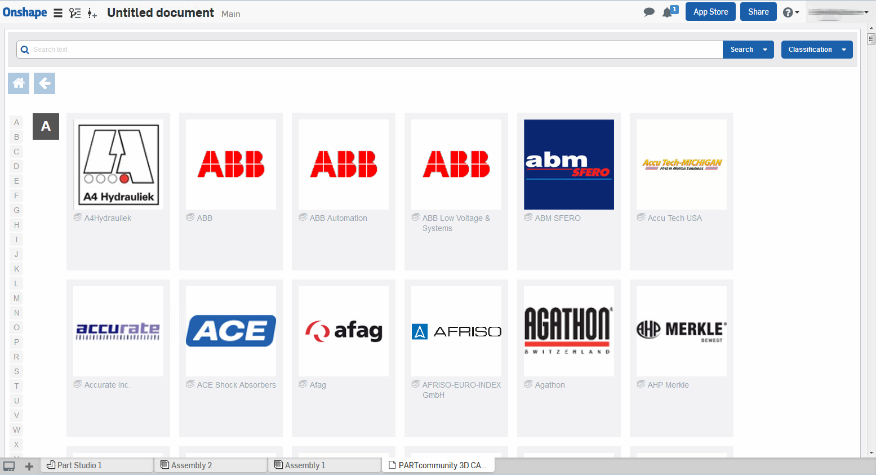

Bildunterschrift 1: Onshape Nutzer können ihre gewünschten 3D CAD Modelle direkt im CAD System auswählen und in ihre Konstruktion integrieren.

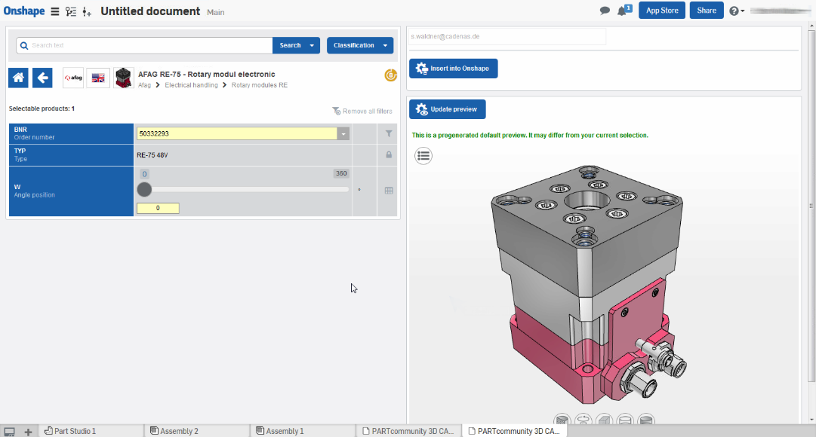

Bildunterschrift 2: Ermöglicht wird der Zugriff auf die 3D CAD Modelle von CADENAS durch die tiefe Integration des 3D CAD Downloadportals PARTcommunity in Onshape.
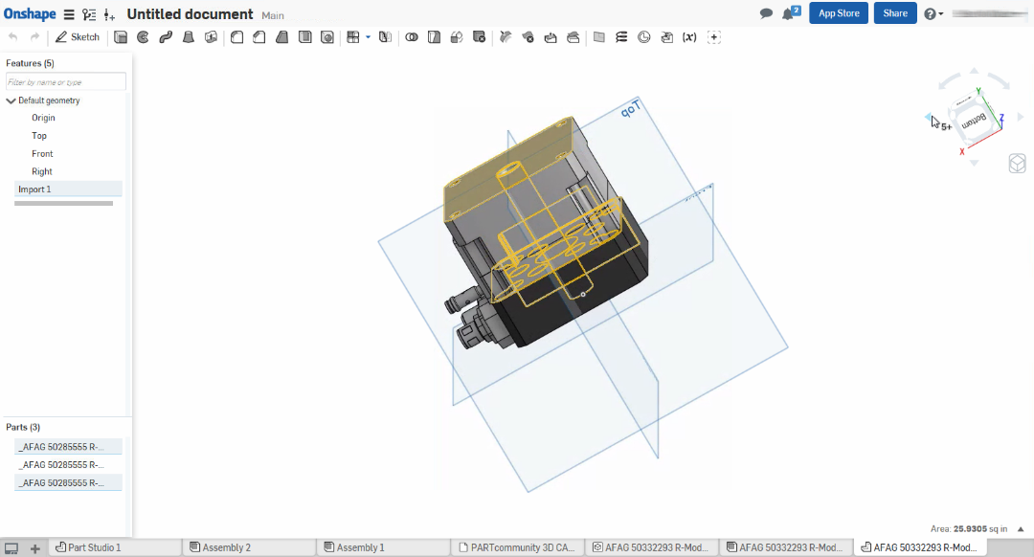

Bildunterschrift 3: Onshape, die per Webbrowser oder mobile App (Android und iOS) ausgeführte Cloudlösung, ist vor allem für die Arbeit in Teams konzipiert.

Ca. 2550 Zeichen.
Der Pressetext und die Bilder stehen auf unserer Webseite zum Download bereit: www.cadenas.de/presse/pressemitteilungen

Über die CADENAS GmbH

CADENAS ist ein führender Softwarehersteller in den Bereichen Strategisches Teilemanagement und Teilereduzierung (PARTsolutions) sowie Elektronische CAD Produktkataloge (eCATALOGsolutions). Das Unternehmen stellt mit seinen maßgeschneiderten Softwarelösungen ein Bindeglied zwischen den Komponentenherstellern und ihren Produkten sowie den Abnehmern dar.

Der Name CADENAS (span. Prozessketten) steht mit seinen 300 Mitarbeitern an 17 internationalen Standorten seit 1992 für Erfolg, Kreativität, Beratung und Prozessoptimierung.

Weitere Informationen finden Sie unter: www.cadenas.de

